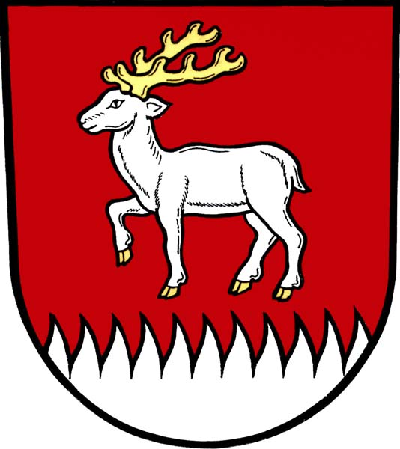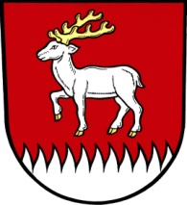Výroční zpráva za rok 2023
podle zákona č. 106/1999 Sb., o svobodném přístupu k informacím, ve znění pozdějších předpisů („Zákon“)
V souladu s ustanovením § 18 Zákona předkládá obec Kyjovice Výroční zprávu za rok 2023 o činnosti v oblasti poskytování informací.

- Počet písemně podaných žádostí o informace 2
- Počet vydaných rozhodnutí o odmítnutí žádosti 0
- Počet podaných odvolání proti rozhodnutí 0
- Opis podstatných částí každého rozsudku soudu, ve věci
přezkoumání zákonnosti rozhodnutí o odmítnutí žádosti
o poskytnutí informace 0
- Přehled všech výdajů, vynaložených v souvislosti se soudními
řízeními o právech a povinnostech podle tohoto zákona včetně
nákladů na své vlastní zaměstnance a náklady na právní
zastoupení 0
- Výčet poskytnutých výhradních licencí a odůvodnění
nezbytnosti poskytnutí výhradní licence 0
- Počet stížností podaných dle § 16a zákona, včetně důvodů
jejich podání a stručný popis způsobu jejich vyřízení 2
Důvody podání stížností a stručný popis způsobu jejich vyřízení: Bylo namítáno neposkytnutí veškerých požadovaných informací s tím, že informace měly být buď poskytnuty, nebo mělo být vydáno rozhodnutí o odmítnutí žádosti v daném rozsahu. Stížnosti byly vypořádány podle §16a, odst. 5. Zákona.
Další informace vztahující se k uplatňování zákona:
Povinné informace jsou zveřejněny na webových stránkách obce
http://www.kyjovice.cz/obecni-urad/povinne-informace/
Obec poskytuje informace podle zák. č. 106/1999 Sb. dle schváleného ceníku.
Obecní úřad denně přijímá množství různých ústních, písemných a elektronických dotazů. Na tyto dotazy je odpovídáno podle správního řádu a bez využití ustanovení zákona č. 106/1999 Sb.

V Kyjovicích dne 28.2.2024

……………………………………………………
Roman Vavrečka – starosta obce

